Гутов Максим

**Раздел 1 (удачное интерфейсное решение взаимодействия человека с машиной)**

Из последней поездки по Грузии мне понравилось, что люди в общественном транспорте производили оплату за проезд путем бесконтактный оплаты, по принципу приложил карту к считывающему устройству - оплатил. Если карты нет, то есть монетоприёмник. Т.е. люди сразу же учли различные ситуации. Сразу же возникает такой вопрос в голове: “а как же ловят безбилетников?” Все очень просто, там установлены камеры, которые дают картинку всего салона. Так что с этим вопросом здесь тоже все решено. В связи с отсутствием кондуктора почему-то сразу чувствуешь себя комфортнее, никто не ходит и не расталкивает толпу, нет вот этих постоянных возгласов: ”оплатите за проезд!”, ”вы оплатили поездку?”. Так же в кармане нет этих бумажных чеков и тебе не нужно скрупулезно его держать до конца поездки. Карта позволяет передвигаться на всех видах общественного транспорта и нет вот такого, что в автобусе ты платишь 20 рублей, в троллейбусе 23 рубля, а в маршрутке 25.

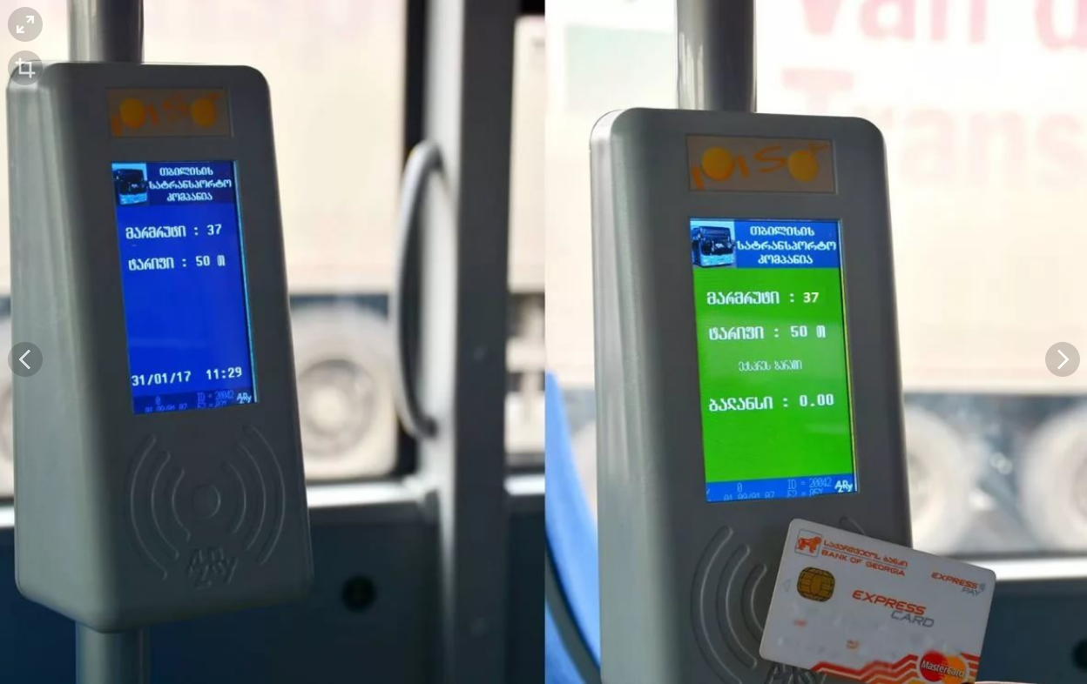

**Раздел 2 (неудачное интерфейсное решение взаимодействия человека с машиной)**

Банкоматы. Машина, заточенная под определенные операции, но не рассчитана на некоторые ситуации. Например:

1. Банкнота, оказалась чуть помятой, и автомат ее попросту зажевал, что вполне логично. Но почему допустим, если банкнота является подлинной, то он ее не вернет? Условно говоря, я хочу положить на счет 50 000 рублей и у одной банкноты загнулся уголок, по итогу я теряю всю сумму денег, а их возвращение и восстановление занимает около недели.
2. В современном мире еще не все банкоматы выдают иностранную валюту. Т.е. мне нужно идти в обменник банка, чтобы разменять валюту. При этом заранее снять с карты наличные и только потом идти в обменник. А если сумма достаточно крупная и я не хочу ее особо показывать другим людям?
3. Размен купюр. Есть банкоматы, которые элементарно не могут выдать купюру в 50 рублей. Только 100 и все. При том, что при вносе денег на карту он не ругаются на данную купюру и проглатывает ее как ни в чем не бывало. Так почему же если мне нужно 50 рублей, то я должен брать 100 рублей и потом ходить с полными карманами мелочи, которую я никуда не могу деть.

